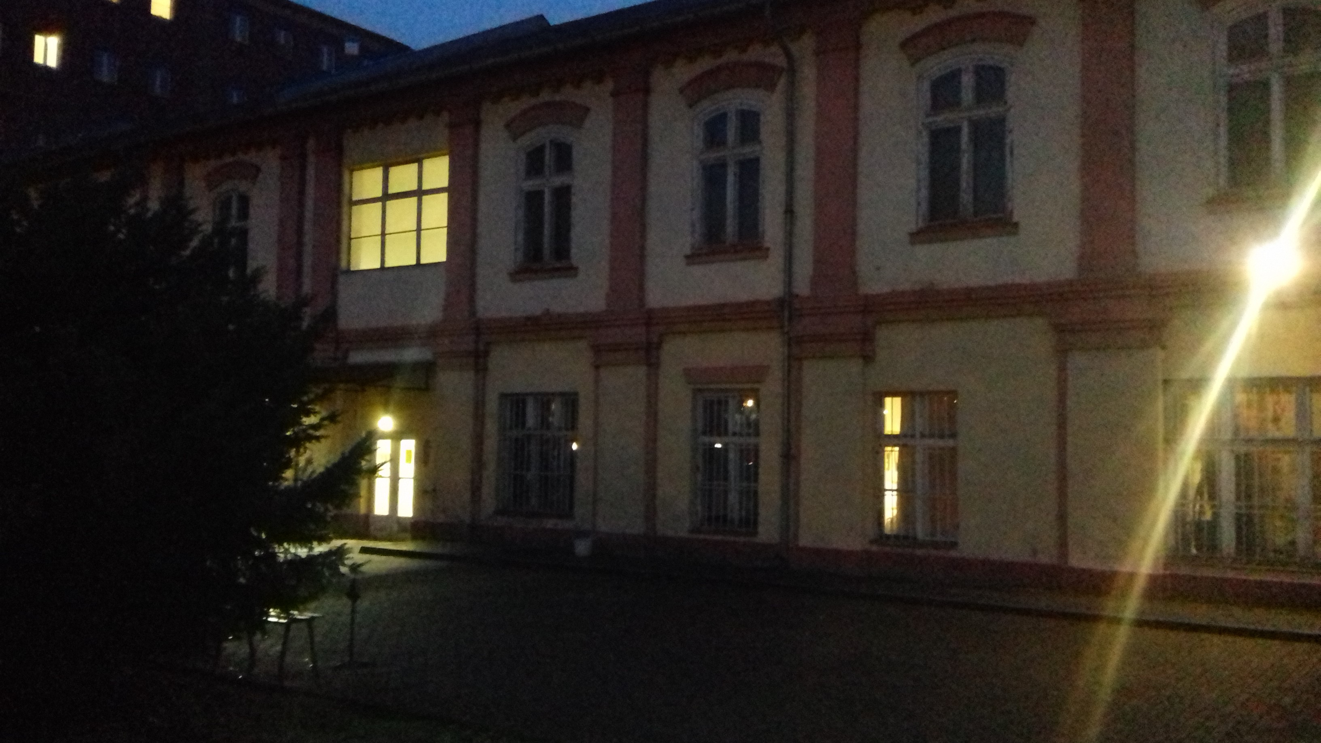

BMSZKI Könyves Nappali Melegedő és Éjjeli Menedékhely
1087 Budapest, Könyves Kálmán krt. 84.

BMSZKI Könyves Nappali Melegedő………………………………………………………………2
BMSZKI Könyves Éjjeli Menedékhely…………………………………………………………….23

BMSZKI KÖNYVES NAPPALI MELEGEDŐ 2017.
A Budapesti Módszertani Szociális Központ és Intézményei (BMSZKI) Könyves Nappali Melegedője, Budapesten a VIII. kerület Könyves Kálmán körút és a Kőbányai út kereszteződésében található.
A Könyves Nappali Melegedő hétköznaponként 9.00–17.00 óra között, krízis időszakban, szabad és munkaszüneti napokon 11.00–17.00 óra között fogadta ügyfeleit. A korábbi pályázati lehetőségek a plusz nyitva tartásra, a finanszírozás változásai miatt bezárultak, így 2016/2017. és 2017/2018. telén a hétvégi nyitva tartást saját erőből finanszírozta a BMSZKI központ költségvetéséből. Az egyéb hétvégi nyitvatartási napok működését saját humán erőforrásainak erő feletti átcsoportosításával és terhelésével kellett megoldanunk, hiszen sem kiegészítő munkaerő, sem anyagi forrás nem állt rendelkezésre megfelelő mértékben. A téli hónapokban látszik a Melegedő forgalmán, hogy kevés intézmény van nyitva a fővárosban hétvégén és ünnepnapokon. A krízis időszakot követően minimális szolgáltatást biztosítottunk az ügyfelek részére hétvégén, de voltak olyan nyári napok, amikor indokolatlannak tűnt az ügyfelek alacsony létszáma miatt, ezért 2017-ben a nyári időszakban nem tartott nyitva a melegedő.

A BMSZKI Könyves Nappali Melegedő részegységei, plusz szolgáltatásként:
- BMSZKI Könyves Ügyfélszolgálat
- BMSZKI Könyves Álláskereső Iroda
A két iroda a melegedő hétköznapi nyitvatartási idejében biztosít a jogszabályokban meghatározottakon kívüli plusz szolgáltatásokat. A fenti irodákban betérő ügyfelek nem csak hajléktalan populációból kerülnek ki, hanem szívességi lakáshasználókból és alacsony szociális státuszú emberekből, a környező szociális bérlakásokból. Az irodák működési tapasztalataira későbbi részben visszatérünk.
Az általunk nyújtott alapszolgáltatásokat az I/2000. SzCsM rendelte írja elő, ezek:
- Pihenés (melegedés)
- Közösségi élet
- Személyes tisztálkodás
- Személyes ruházat tisztítása
- Étel melegítése, tálalása, elfogyasztása

A jó elérhetőség és a plusz szolgáltatások miatt, az intézmény jelentős forgalmat bonyolít. A nyári hónapokban, mint minden évben van visszaesés a forgalomban, de szezonális munkák befejeződésével és az idő rosszabbra fordulásával folyamatos emelkedés látszik.
Az összes megjelenések száma 65.842 alkalom volt 2017-ben. Éves szinten 2.937 különböző személy vette igénybe szolgáltatásainkat. Nemenkénti bontásban: 2.334 férfi és 603 női ügyfelet takarnak a megjelenési alkalmak számai. Egyértelműen megfigyelhető, hogy a férfiak aránya továbbra is majdnem négyszerese a nők arányának. A magas egyéni megjelenési szám legfőbb oka a hétvégi nyitva tartás, mivel más melegedők nem tartottak nyitva krízis időszakban sem, emellett a BMSZKI Könyves Kálmán krt.-i intézmény a leggyorsabban elérhető étkezés, fürdés, mosás szempontjából. Továbbá magyarázható azzal, hogy a segélyezési és ügyintézési szabályok változása miatt, több külső intézmény is irányított ezen ügyek miatt szolgáltatást igénybe vevőket intézményünkbe.
Havi forgalom, havi alkalmak száma:
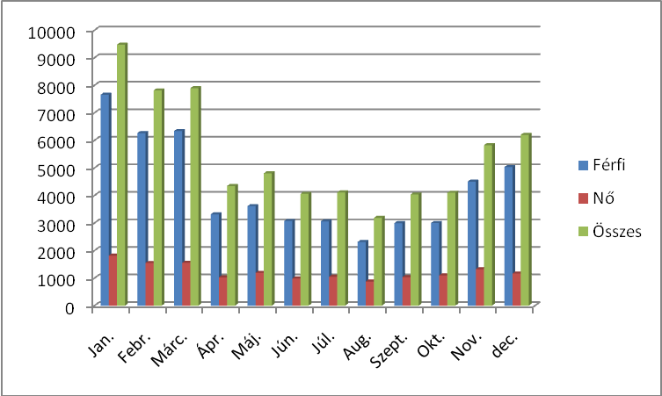
Az éves grafikonon jól látszik, hogy a csökkenés a nyári hónapokban erőteljesebb, melynek oka a közmunkaprogramba való belépésekben, az építőipari, vendéglátóipari, alkalmi munka szezonális ingadozásában keresendő. Kiugróan magas számok a nyári időszakban is előfordulnak, főleg az időjárás változásaikor. A havi összesítésben viszont ez nem igazán látszik.
Az év első hónapjaiban voltak a legmagasabbak a megjelenési alkalmak 2017-ben is. Nyáron van egy jelentősebb visszaesés a megjelenések számában, de októbertől, a tél közeledtével, újra emelkedést mutat az alkalmak száma. Az összes alkalmak száma egyébként 65.842 volt, ami havi átlagban 5486 megfordulást jelent, napi átlagban ez 140,4 főt az adott évben. A 2016-os forgalomhoz képest csökkenést mutat az alkalmak száma, viszont az igénybevevők száma közel azonos a tavalyi évhez viszonyítva. Ennek oka abban keresendő, hogy sokan több ügyintézés, jobb szolgáltatás miatt keresték fel az intézményt. Emellett a közfoglalkoztatási programokban is jelentős számú ügyfél vett részt.
A BMSZKI Könyves Nappali Melegedő profiljában működő, egyéb szolgáltatások is nyitott módon üzemelnek. Ezek például; az ügyfélszolgálat, álláskeresés, könyv- és/vagy újság kölcsönzése, hajvágógép-, valamint varróeszköz igénybevétele, amik egyaránt elérhetőek támogató szolgáltatásként érvényes tüdőszűrő igazolással, a regisztrációt követően. Sajnos az eszközök a nem megfelelő használat miatt gyakran tönkremennek, de igyekszünk pótolni azokat.
Előfordulási valószínűség:
Alkalom 2017-ben | Fő | % | Férfi | % | Nő | %
1 nap | 828 | 28,2% | 623 | 26,7% | 205 | 34,0%
2--7 nap | 982 | 33,4% | 760 | 32,6% | 222 | 36,8%
8--14 nap | 369 | 12,6% | 324 | 13,9% | 68 | 11,3%
15--30 nap | 378 | 12,9% | 306 | 13,1% | 49 | 8,1%
31--60 nap | 228 | 7,8% | 200 | 8,6% | 29 | 4,8%
61--90 nap | 87 | 3,0% | 65 | 2,8% | 21 | 3,5%
91--120 nap | 30 | 1,0% | 31 | 1,3% | 5 | 0,8%
120 nap felett | 35 | 1,2% | 25 | 1,1% | 4 | 0,7%
Összesen | 2937 | 100,0% | 2334 | 100,0% | 603 | 100,0%

Az elfordulási adatokból jól látszik, hogy az egy vagy több hónapon keresztül történő igénybevétel az ügyfelek kevesebb, mint 20 %-át érinti. Ennek egyik oka a felgyorsult munkaerő-piaci helyzet, a másik az átmenti szállókra való viszonylag dinamikus beköltözések.
Koreloszlás:
Koreloszlás/melegedő | Fő | %
18-25 év | 145 | 4,9%
26-35 év | 298 | 10,2%
36-45 év | 644 | 22,0%
46-55 év | 946 | 32,2%
56-65 év | 762 | 25,9%
65 év felett | 142 | 4,8%
Összesen | 2937 | 100,00%

A koreloszlásban, a 35 év felettiek adják az igénybevevők, több mint 3/4-ét. A 46 és 55 év közöttiek aránya több, mint 30%, ami az egészségügyi problémák és az életkorból adódó munkaerő-piacon való elhelyezkedés nehézségei miatt lehet. Ráadásul a 45 év feletti ügyfelek nagyobb hányada, tartósan a hajléktalan ellátás intézményei között mozog.

Fontosabb szolgáltatások:
Személyi tisztálkodás, ruházat tisztítása
A két alapszolgáltatást folyamatosan biztosítjuk betérő ügyfeleink számára. Legnagyobb számban a fürdést veszik igénybe. Ehhez tusfürdőt, törölközőt és borotvát tud intézményünk biztosítani. Utóbbit, havonta egy alkalommal. Borotvából 1.363 db. fogyott el a tavalyi évben. A 2017-es évben 1.069 különböző ember fürdött az intézményben, és 5.093 alkalommal rögzítettük nyilvántartásunkban ezt a szolgáltatást.
Az igénybevevők saját maguk nagyon kevesen próbálnak meg mosni, illetve a tárcsás gépeink és centrifugánk a folyamatosan rongálás miatt keveset tudnak üzemelni. Ennek ellenére az évben 1.061 alkalommal biztosítottuk mosási szolgáltatást a nappali melegedőben. Ezekben a kézi mosások, centrifugálások, szárítások alkalmai nincsenek benne.
Hasznos lenne a mosási kapacitást bővíteni, mert az igény meglenne rá, ugyanakkor az ügyfelek saját maguk már nagyon ritkán fognak hozzá önállóan mosni, mert az intézmények helyettük ezt megteszik. Azonban igény esetén, az önálló mosáshoz mosószert, eszközöket tudunk biztosítani.

Egyéb szolgáltatások
Sokan veszik igénybe az ételmelegítésre szolgáló mikrohullámú berendezéseinket. Ez leginkább a téli időszakra jellemző. Tavaly 18.040 regisztrált melegítés volt, amit egy főre lebontva 2.254 különböző ügyfél vette igénybe ezt a szolgáltatást.
Ezen kívül a rászoruló ügyfeleinknek csereruhát biztosítunk. Leginkább olyan alkalmakkor, amikor a ruházat tisztítása már lehetetlen, vagy állapota miatt, valamilyen fertőzés vagy betegség következtében kidobásra kerül. 2017-ben 20 ügyfélnek cseréltünk teljes ruházatot, valamely ok fennállása esetén. Az előző évhez képest ez csökkent, ami betudható az enyhébb télnek és a kevesebb közterületről érkezőnek. Mivel az ügyfeleinknek leginkább annyi ruhájuk van, amit magukon hordanak, a mosatás ideje alatt fürdőköpenyt biztosítunk azoknak, akik ezt igénylik. Ennek beszerzése adományokból történik, szállodai selejtezéskor. A köpenyek tisztítását, fertőtlenítését intézményünk végzi.

Közösségi együttlét
A jogszabályban meghatározottakon kívül a Nappali Melegedő kulturális lehetőségeket is biztosít könyvtár használattal, filmklubbal. A könyvtárat teljesen sikerült felújítani, ami most már rendszeresen nyitva tart. Adományokból néhány ezer kötetes gyűjteményt sikerült beszerezni. A Melegedő nyitva tartása alatt, folyamatosan tudjuk biztosítani a kölcsönzést. Sajnos, újra be kell járatni a működést, mert kényszerű leállás miatt, sokan nem tudják, hogy újra működik.
A Film Klubot váltva üzemeltetjük a Melegedőben és az Éjjeli menedékhelyen. Erről tábla az Éjjeli Menedékhely beszámolójában lesz.

Dolgozói létszámváltozások
Az 2017. év elejére az alapszolgáltatások működését sikerült stabilizálni, két szociális asszisztens kolléganővel. Nagyon nehéz dolgozót találni ennek működtetésére, aminek oka a napi konfrontáció az ügyfelekkel és a rutin feladatok végzésében való elfáradás. A melegedőben történő alapszolgáltatások működtetése nem jelent szakmai kihívást, bár az intézmény plusz szolgáltatásai viszont igen, de ide sem könnyű kollégát találni.
A pszichoaktív szerek megjelenése miatt, folyamatosan dolgoztunk egy addiktológiai konzultáció létrehozásán. A KAB 2017-2018-as pályázat keretében év végétől fél évig, szűrő programok és tanácsadás zajlik, külső szakemberek bevonásával. Sikernek értékeljük, hogy a pályázatot megnyertük és új együttműködésre és tapasztalatokra tehetünk szert.
Az Álláskereső Iroda 2016-ban egy érzékenyítő programot kezdeményezett. Ez a tavalyi évben is működött nem csak könyv, hanem egyéb tárgyak is érkezetek, ami hasznos a napi működés és az ügyfelek számára (pl. alsóruházat, törölköző, meleg ruházat, hátizsákok, stb.). Cserébe, akik veszik a fáradságot arra, hogy a felajánlott holmit elhozzák intézményünkbe, megtekinthetik azt. A ruházatokat folyamatosan továbbadjuk azon ügyfeleknek, akik jelzik, hogy szükségük lenne rá.

Összefoglalva: A 2017. évben egyénekre bontva a melegedő forgalma a 2016-os évhez képest minimálisan csökkenést mutat, viszont, ha a szolgáltatás típusokat nézzük, akkor azok hozzáférései, minden területen nőttek. Tehát, kevesebb ügyfél, szélesebb spektrumban veszi igénybe a szolgáltatásokat és nem csak az alapszolgáltatások miatt jönnek az intézménybe. A csökkenés betudható a közmunkaprogramoknak és annak, hogy célzott ügyintézésekkel keresnek fel bennünket az ügyfelek. A dolgozói létszám nehezen stabilizálódik és ugyanezzel a létszámmal bonyolítjuk a napi működést és működtettük tovább plusz szolgáltatásainkat. A szolgáltatások minőségét továbbra is megfelelő szinten tudtuk biztosítani, ami nem kis erőfeszítést igényelt a team részéről.
A 2018-as évre a terveink között szerepel, hogy a közfoglalkoztatási és az elsődleges munkaerő-piac felé való irányításban egyre hatékonyabbak legyünk. Az addiktológiai szűrőprogramon keresztül, reálisan felmérjük, hogy milyen szolgáltatásokat kellene bevezetni és ezekhez honnan tudunk pénzügyi és humán erőforrásokat találni.

1.1 BMSZKI Könyves Nappali Melegedő Ügyfélszolgálati iroda
A BMSZKI Könyves Nappali Melegedő Ügyfélszolgálata a Könyves Melegedőn belül 2009. óta működő szolgáltatási egység. Az iroda feladata, a Nappali Melegedőbe érkező ügyfeleink számára szociális ügyintézésben való segítségnyújtás.
Az Ügyfélszolgálat szolgáltatásai 2017-ben:
- TAJ kártya pótlása,
- Tartózkodási hely bejelentése,
- Hajléktalan igazolvány kiállítása és hosszabbítása,
- Gyógyszertérítés mentesség,
- Telefonálási lehetőség – kapcsolattartás és hivatalos ügyek intézésének céljából,
- Számítógép használata – Internet: levelek kezelése, megválaszolása, böngészés céljából,
- Postázási cím létesítése,
Telefonhívások kihasználtsága 2016-ban és 2017-ben
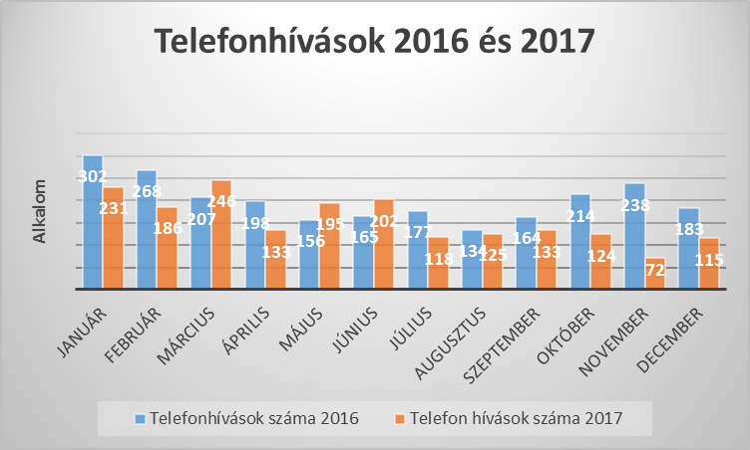
A telefonálást igénybe vevők száma nőtt 2016-hoz képest, míg akkor 162 fő vette igénybe, addig 2017-ben 439 fő. A hívások száma csökkent a tavalyi évhez képest, akkor 2406 alkalommal telefonáltak ügyfeleink, 2017-ben ez a szám 1324-re csökkent. A telefonálás szolgáltatást több ügyfél vette igénybe, kevesebb alkalommal, mint a tavalyi évben. Attól függően, hogy milyen ügyben kívánnak telefonálni ügyfeleink megkülönböztetjük kapcsolattartó (család, barát, ismerős…stb.) és a hivatalos (rendőrség, pártfogó, szociális munkás…stb.) hívásokat. 2016-ban 1728 magán jellegű hívás volt és 678 hivatalos ügyintéző, addig 2017-ben 887 kapcsolattartó hívás és 993 hivatalos ügyben indított hívás volt. Az adatokból jól látszik, hogy idén nem volt olyan nagy különbség a magán és az ügyintéző hívások száma között.
Kapcsolattartó és ügyintéző hívások száma 2017.
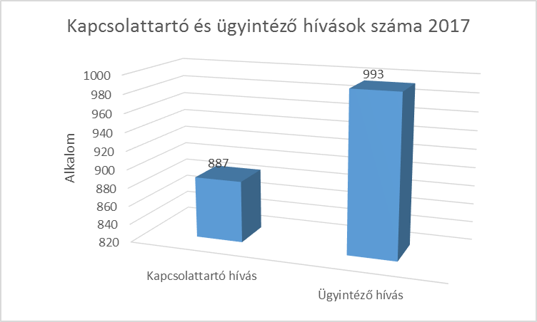
Számítógép használat 2017. hó/fő
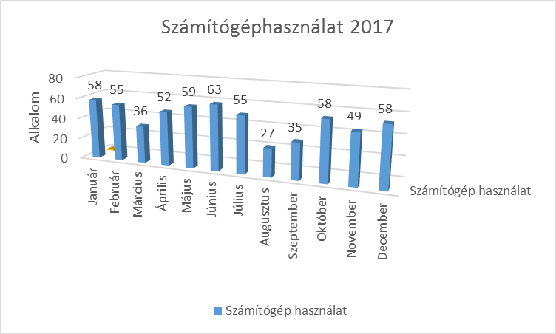
A korábbi évekhez képest nem történt számottevő változás a kihasználtságot illetően. A közösségi oldalak mellett, egyre többen használják információszerzésre, tájékozódásra az internet adta lehetőségeket. Minden esetben próbálunk ügyfeleinknek segíteni a számítógép működésének megértésében, annak eredményes használatában.
Gyógyszer költségtérítés, TAJ kártya pótlás, és hajléktalan igazolvány kiállítása 2017
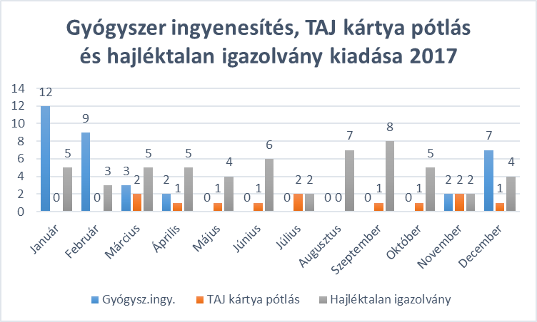
A Könyves Nappali Melegedőn belül az Ügyfélszolgálati Iroda végzi a gyógyszer ingyenesítést, továbbá a segélykérelemhez szükséges igazolás kiadását.
A Lábadozó által működtetett gyógyszer ingyenesítés során továbbra is együttműködünk és kiállítjuk rászoruló ügyfeleink részére az ehhez szükséges igazolást. Idén több hónapon keresztül szünetelt a gyógyszer ingyenesítés, így 2017-ben összesen 27 alkalommal állítottunk ki igazolás. Tapasztalataink az elmúlt évekhez hasonlóan sem változtak, továbbra is nagyon sok szervezettől irányítják hozzánk az ügyfeleket ezen igazolás kiállításáért, miközben más intézmények is kiállíthatják ügyfeleik számára. Ennek ösztönzésére formanyomtatványt készítettünk és juttattunk el a szervezetekhez. Még 2016-ban a TAJ kártya is, ahogy a személyigazolvány és lakcímkártya, valamint az adókártya kikerült az illeték megfizetése alól. Tapasztalataink szerint azonban, a TAJ kártyához néhány esetben az ingyenesítésre jogosító iratot kértek ügyfeleinktől. A probléma áthidalása érdekében ilyen esetekben hajléktalan igazolványt állítottunk ki, melyet elfogadtak. 2017-ben 17 alkalommal jelezték ügyfeleink, hogy nem kapják meg illetékmenetesen TAJ kártyáikat hajléktalan igazolvány kiállítása nélkül. Ez igazolja a gyakorlatot, miszerint a jogszabályi háttér ellenére ügyintézőtől függ, hogy kér-e illetékmentességhez jogosultságot igazoló iratot, vagy sem.
Segély igényléséhez információnyújtás, igazolás segélykérelemhez
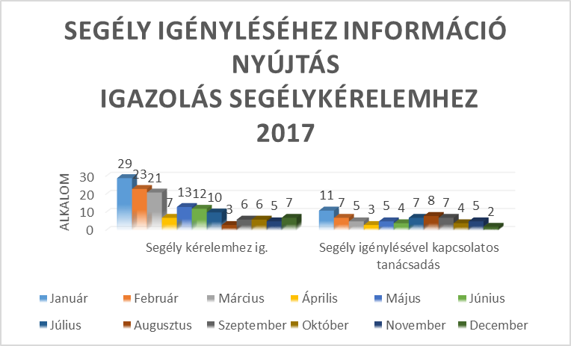
Ahogy a gyógyszer költségtérítéssel kapcsolatban sajnos hasonlóak a tapasztalataink a fővárosi átmeneti segély igénylés kapcsán is. A szervezetek hiányos információval látják el ügyfeleiket és gyakran a kérelem beadásához helytelen igazolásokat adnak. 68 esetben adtunk segély igénylésével kapcsolatos információkat, a feltételekre, az igénylés menetére, vagy a formanyomtatványt illetően. 2017-ben 154 alkalommal adtunk ki segélykérelemhez igazolást.

Felvételt Előkészítő Csoporttal kapcsolattartás, kedvezményes térítési díj igazolás, lakhatási tanácsadás 2017
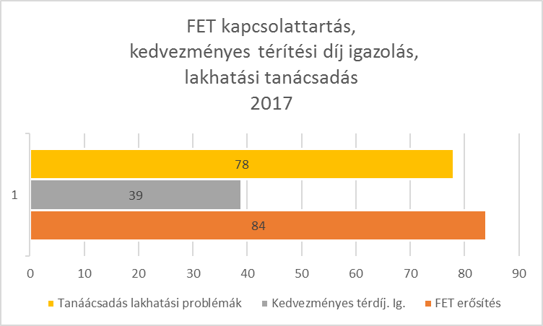

Kedvezményes térítési díj: Amennyiben az ügyfél felvételt nyer a BMSZKI átmeneti szállóinak valamelyikére, úgy igénybe veheti az első három hónapban a csökkentett összegű szállódíjat. Ehhez 2017-ben 39 alkalommal tudtunk igazolást kiadni.
FET: Az Ügyfélszolgálat munkája szorosan összefügg az Könyves Éjjeli Menedékhelyre érkező ügyfelek ügyeinek intézésével. Így az érvényben lévő, éjjeli menedékhelyekre is vonatkozó eljárásrendek értelmében, folyamatos a kapcsolattartás a Felvételt Előkészítő Csoporttal. Próbáljuk elősegíteni ügyfeleink együttműködését a Csoporttal, egyeztetünk, megállapodunk az ügyfelekkel és a kollégákkal egyaránt. Elmondhatjuk, hogy ez a minőségi kapcsolat eredményesnek bizonyult, mind az ügyfelek, mind az intézmény számára. 2017-ben mintegy 84 alkalommal történt együttműködés.
Ügyfeleink felkeresnek minket lakhatási gondjaikkal is. Itt a közös gondolkodás mellett segítünk tájékozódni, akár tovább irányítani a számukra leginkább megfelelő lakhatási megoldás, vagy ha úgy ítéljük szociális intézmények felé. 2017-ben ilyen jellegű problémával 78 esetben kerestek minket. Sajnos az esetek többségében tartós bentlakásos intézmények felé tudunk irányítani, ahol szembesülnek ügyfeleink a hosszú várólistával.
Tartózkodási hely bejelentés: 2017-ben a bejelentettek száma 3 fő. Ennek oka, hogy lakóhelyre nem jelent be az éjjeli menedékhely és az a típusú lakcímkártya, melyen csak tartózkodási hely szerepel érvénytelenné vált. Tartózkodási helyet pedig csak lakóhely alá tudnak az okmányirodák iktatni, ügyfeleink pedig többségében lakcímnélküli lakcímkártyával rendelkeznek.

Ügyfélforgalom 2017.
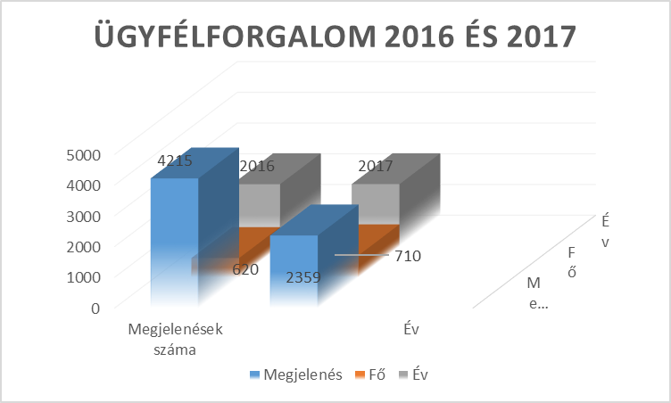
Az elmúlt három év statisztikai adatai alapján elmondható, hogy az ügyfélforgalom a 2015-ös és a 2016-os létszámot is meghaladta. 2015-ben 700 fő, 5595 alkalommal kereste fel Irodánkat. 2016-ban 620 fő, mintegy 4215 alkalommal keresett fel minket. 2017-ben 2359 alkalommal, 711 fő kérte segítségünket. Az ügyfélkör bővült, miközben az alkalmak száma csökkent. Ennek oka lehet a Budapest Esély Nonprofit Kft. és a BMSZKI közös Közfoglalkoztatási Mintaprogramja, amely az ügyfélkörünkből nagyon sok ügyfelet bevont, így nyilvánvalóan irodai nyitvatartási időben ezen ügyfelek dolgozni mentek, s nem a nappali melegedőket látogatták. Több vonzó szolgáltatásunk megmaradt az előző évekhez hasonlóan. Ilyen szolgáltatás a postázási cím létesítésére. A postai küldemények kezelése az Intézményünkben, talán egyedül álló a szociális intézmények között. Bár nem kis terhet jelent számunkra, mivel éves szinten több száz küldemény érkezik, melyet naponta átvenni, időszérűsíteni, rendszerezni szükséges, ügyfeleink nagyon elégedettek a pontossággal, kiszámíthatósággal a kidolgozott rendszer biztonságosságával. Külön érdeklődéssel figyeljük, hogy ez a szolgáltatás nem csak az éjjeli menedékhelyen nagyon vonzó, hanem az átmeneti szállókon élők körében is. Az igénybe vevők számának kiszámítására nem áll rendelkezésünkre olyan felület, mellyel az adatokat számszerűsíthetnénk.
Az előző évekhez hasonlóan továbbra is tapasztaljuk, hogy ügyfeleink jellemzően éjjeli menedékhelyek és átmeneti szállók lakói, közterületen élők és szívességi lakás használók. Számos esetben lakhatási probléma miatt és igazolásokért jönnek. Ezek olyan szolgáltatások, melyeket a szociális intézményekben élők számára meg kéne, hogy oldjanak helyben.

1.2. BMSZKI Könyves Álláskereső Iroda – 2017.
A Könyves Álláskereső Iroda 4-5 év óta először mondhatja el, hogy stabil csapattal kezdte a tavalyi évet. 3 főállású kolléga, viszonylag jól működő irodatechnikai géppark, stabil nyitvatartási rend, és kiszámítható napi ügyfélszám mellett vártuk a már beharangozott szakmai változásokat, változtatásokat, ami nem csak az irodával, hanem a foglalkoztatással is szorosan összefüggött.
Jelentősebb jogszabályi változás nem történt, a működő kapcsolataink stabilitása pedig az ügyfeleket segítő, hatóságokhoz kötődő feladatok megoldásában kielégítő volt.
Az intézményrendszerünket érintő szakmai átalakítás a Könyves Álláskereső Iroda működését is befolyásolta. A cél az lett volna, hogy a BMSZKI másik Álláskereső Irodájával egy közelebbi, szakmai kapcsolat által Foglalkoztatási Irodává nőjük ki magunkat. A két iroda eltérő profilja miatt, többszöri szakmai egyeztetés után, ezt a magunk módján hajtottuk végre.
Irodánk évek óta részt vesz külső szervezetek közmunka programjának létszámfeltöltésében, így amikor a BMSZKI saját intézményeiben fogadott közfoglalkoztatottakat, stabil tapasztalattal kezdtük el építeni ezt a szakmai feladatot.
Természetesen továbbra is törekszünk a hozzánk forduló ügyfeleket visszajuttatni az elsődleges munkaerő-piacra, figyelembe véve az ügyfél egészségi állapotát, szaktudását, munkatapasztalatait, lehetőségeit. A szolgáltatásokat rendszeresen igénybe vevők ismerik Irodánk működését, az újonnan érkezők pedig részletes tájékoztatást kapnak arról, miben tudjuk munkába állásukat segíteni. Mindezt szórólap formájában is rendelkezésre bocsátjuk, ami több helyen el van helyezve, így egy komplex képet kaphatnak arról, milyen szolgáltatásokat vehetnek igénybe. Szórólapjainkat rendszeresen elhelyezzük a Haller utcai Munkaügyi Kirendeltségen is, illetve e-mail-ben a Főváros összes hajléktalan ellátó intézményének is megküldtük.

A hozzánk fordulók az alábbi szolgáltatásokat vehetik igénybe:
- Segítségnyújtás önéletrajz megírásában,
- Iskolai bizonyítványok lekérése képzés illetve munkába állás céljából,
- Számítógép használattal kapcsolatos segítségnyújtás,
- Felkészítés a munkáltatóval való találkozóra,
- Egyéni esetekben ügyintézés,
- Egyéni beszélgetések,
- Személyes információnyújtás munkával, állásokkal kapcsolatos ügyekben,
- Korlátlan telefonhasználat állás- és lakhatási ügyekben,
- Internet és számítógép használat, állás- és lakhatási ügyekben,
- Egyéni munkáltatók álláslehetőségeinek hirdetése, közvetlen ajánlatok az ügyfelek számára,
- Fénymásolás, nyomtatás, szkennelés állás-, lakhatás- és hivatalos ügyekkel kapcsolatban,
- Térképhasználat,
- Fotókészítés az önéletrajzokhoz,
- Naponta frissített álláslisták közzététele,
- Információnyújtás munkákkal kapcsolatos ügyekben a faliújságon,
- Munkaügyi Központ állásainak hirdetése,
- Segélyezéssel kapcsolatos komplex tanácsadás, ügyintézés,
- Foglalkoztatási, munkaszocializációs mentorálás,
A társszervekkel, hatóságokkal való együttműködésünk stabilitása folyamatos, így egyre hatékonyabb közös munkát tudunk végezni ügyfeleink érdekében. Kapcsolatrendszerünk megváltozott azáltal, hogy 2017. március hónapban a BMSZKI a Budapest Esély Nonprofit Kft.-vel közösen elindított egy mintaprogramot hajléktalanok számára, így a többi közfoglalkoztatással foglalkozó cég, és szervezet háttérbe szorult.

2017-ben a munkába állás szempontjainak változásai az előző évekhez képest:
- A munkaerőhiány miatt az alulképzettség nem okozott erős hátrányt. Az elsődleges munkaerő-piaci cégek hajlandóak a munkaerő betanítására, a hajléktalanság sem jelent kizáró okot a munkáltatóknál, a munkahelyeken dolgozók közt viszont igen. Még mindig titkolni kell, ha valaki hajléktalanként él a sztereotípiák miatt.
- A megpályázandó állásokra továbbra sem akarnak jelentkezni, mert nem tudnak tervezni és hosszútávon gondolkodni, az itt és most a lényeg. Jobban szeretik, egyszerűbbnek tartják, ha megbeszélés után azonnal munkába állhatnak, és napi vagy heti rendszerben kapják a fizetést. Az étkeztetések átalakítása miatt az első olyan hónap, ami munkával telik, még inkább háttérbe szorítja az egy hónapos várakozási időt. A munkavállalást könnyítő segély összege sem jelent megoldást, abból is csak a cigi, kávé fedezhető. Az is megfigyelhető, hogy a havi bérért dolgozók továbbra is nehezményezik, hogy az étkeztetéseket nem tudják igénybe venni. Nem próbálják a saját jövedelmüket beosztani, a szociális munkában a pénzkezelés nem játszik szerepet.
- Sok esetben jelent hátrányt másokkal szemben, amikor az ügyfeleknek nincsenek meg az irataik, illetve hiányzik a bizonyítvány. Ennek pótlásában segítünk.
- Az alapiratok megléte az intézményi szolgáltatások igénybevételének alapfeltétele. Ennek ellenére sok intézményben még személyi igazolványt sem kérnek, így ez hátrányosan érinti az ügyfeleket, amikor munkát vállalnának, az időt elveszi az iratpótlás és előfordul, hogy emiatt csúsznak le a munkalehetőségről.
- Az információhiány, a nem megfelelő helyen való segítségkérés, a jogszabályok félreértelmezése, a szociális munkások nem megfelelő felkészültsége is gátat szab az ügyfél lehetőségeinek.
- 2017-ben problémát jelentett a Foglalkoztatási és Ellátási Osztály(ok) lassú regisztrációja. Ennek oka az, hogy ügyfeleik a települési támogatások igénybevétele miatt regisztrálnak, nem a munkahely keresés miatt. Így a regisztrációhoz a jogszabályi előírás szerinti 8 napot kell várniuk. Erre az időpontra kevesen mennek vissza. A regisztráció viszont elengedhetetlen a közfoglalkoztatásban való elhelyezkedéshez is.

Látogatottsági alkalmak:
A 2017-ben 8223 alkalommal kereste fel irodánkat ügyfél, 2016-ban ez 9094 alkalom volt, de ahogy később látni fogjuk az egyéni megkeresések ilyen mértékben nem csökkentek. Az alkalmak számának csökkenésének okát, a szélesebb körben elérhető szolgáltatásoknak tulajdonítjuk, így ügyfeleink hasonló szolgáltatásokat több más helyen is elérhettek.
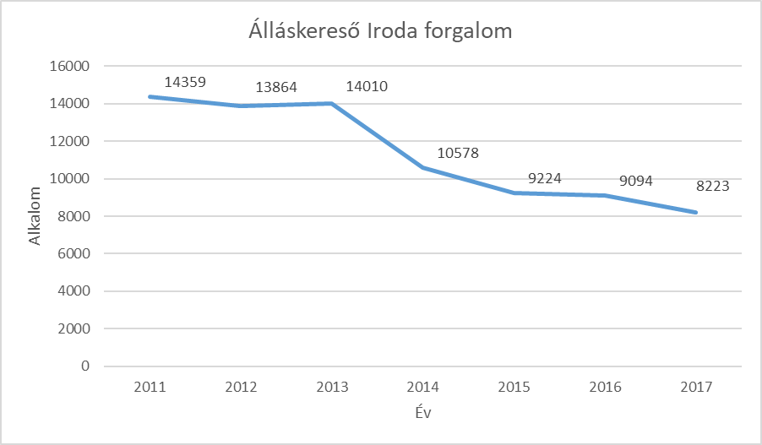

Megjelenések száma főre lebontva
A 2015-ös évben 1382 fő, 1094 férfi, 288 nő. 2016-ban 1348 fő kereste fel irodánkat, 270 nő és 1078 férfi. 2017-ben 1319 fő, 1014 férfi, 305 nő.

Kiemelendő szolgáltatásaink:
- 2016-ban láthatóvá vált, hogy a munkaerő-piacon nagyban megnőtt a betölthető állások száma, vonatkozik ez a munkaerő-piac minden szegmensére. Abban az évben 7 alkalommal történt toborzás. Az automatizmuson alapuló, általános szolgáltatások mellett próbálunk egy személyre szabottabb munkába állási és megtartási támogatást nyújtani ügyfeleink részére.
- Kísérleti jelleggel 2017-ben, az előző évek tapasztalataira építve, olyan cégekkel kerestünk kapcsolatot, akik hajlandóak a személyes kapcsolattartásra, próbanapot biztosítanak az ügyfeleknek és az utánkövetés sem zavarja őket. Így 3 olyan céggel kerültünk kapcsolatba, akikkel ez megvalósítható. Az ügyfelek ajánlása folyamatos, erre egyre nagyobb figyelmet fordítunk, és szeretnénk 2018-ban más cégekkel is felvenni a kapcsolatot.
- A munkahelyi pályázatokhoz, a munkaviszony létesítésekhez sokszor elengedhetetlen a bizonyítványok megléte. 2017-ben 63 ügyfél kérte egy, vagy több iskolai bizonyítványának a megkeresését. Ügyfélszám tekintetében ez a 2016-os évhez (92 fő) képest csökkenést mutat, azonban a keresett dokumentumok számában, az elvégzett munkában, és ennek sikerességében nem marad el az előző évtől. A bizonyítvány adatbázisunkban 481 ügyfél van bejegyezve jelenleg. Folyamatosan törekszünk új kapcsolatok kialakítására, illetve a már meglévők erősítésére. Sikeres együttműködést és jó viszonyt ápolunk többek között Budapest Főváros Levéltárával; az Építőipari, Közszolgáltató, Kereskedő és Oktatási Kft.-vel; a Szociális és Gyermekvédelmi Főigazgatóság fővárosi-, illetve több vidéki kirendeltségével; a BM Vezetőképzési, Továbbképzési és Tudományszervezési Főosztály Képzésfejlesztési, Monitoring és Továbbképzési Osztályával; illetve több általános- és középiskolával.
Fontosnak tartom megemlíteni a bizonyítvány másolat ügyintézéshez kapcsolódóan, hogy a 2017-es évtől a munka megkezdése előtt meghatalmazást kérünk az ügyfelektől, illetve bevezetésre került egy nyilatkozat használta is arra az esetre, ha az ügyfél szeretné elvinni az eredeti bizonyítvány másodlatát.
- Az Álláskereső Iroda nagy hangsúlyt fektet az információnyújtásra, illetve szerepet vállal más BMSZKI intézmények által szervezett programokban, pályázatokban is. Az iroda 2017-es tevékenysége során folyamatosan propagálta az ingyenes szemüvegkészítés, és cipőkészítés lehetőségét a nappali melegedőben, és az éjjeli menedékhelyen. Az informálás mellett közvetítő szerepet is vállalt az ügyfelek, és a BMSZKI Alföldi Átmeneti Szálló munkatársai között.
2017-ben, három alkalommal irányítottunk ügyfeleket, összesen 15 főt, hogy részt vehessenek az ingyenes cipőkészíttetésben. A program számos pozitívummal rendelkezik, melyek ellensúlyozzák azt, hogy a cipők elkészülésére sokat kell várniuk az ügyfeleknek.
Az ingyenes szemüveg készíttetés lehetőségét az ügyfelek folyamatos érdeklődéssel várták, bár a 2016/2017-es pályázati időszakban csak két ügyfél jelentkezett. Ez a program a mindennapi tevékenységek támogatása mellett az álláskeresés szempontjából is jelentőséggel bír.
Mindkét pályázat esetében fontos megemlíteni, hogy tovább erősítik az ügyfelek, és az Álláskereső Iroda kapcsolatteremtését. Sokan érdeklődnek a részletekről, és a tájékoztatás során nekünk is lehetőségünk nyílik új ügyfelek megismerésére, illetve a már meglévő ismeretségek elmélyítésére, felfrissítésére.
- A BMSZKI a Nappali Melegedő, és az Éjjeli Menedékhely részére pályázati pénzből biztosít 10 db kórházi csomagot. Mivel ez nem elegendő, a pótlást adományokból rakjuk össze szükség esetén.

Foglalkoztatási-, munkaszocializációs mentorálás:
2017 áprilisában indult az Álláskereső Iroda szolgáltatásain belül egy új szakmai tevékenység, a hajléktalan közfoglalkoztatottak foglalkoztatási-, munkaszocializációs mentorálása, szociális munkával kiegészítve. Az elmúlt évek során bebizonyosodott, hogy önmagában a közfoglalkoztatási rendszer nem tudja kijuttatni az elsődleges munkaerő-piacra a munkakeresők többségét, sokan a rendszerben ragadnak. Ez fokozottan igaz hajléktalan emberek esetében. Intézményünk, felismerve ezt a helyzetet alakította ki, és kezdte el kísérleti jelleggel a közfoglalkoztatottak foglalkoztatási mentorálással való támogatását. A mentorálási tevékenység 1 fő szociális munkás, napi 2 óráját vette igénybe az adminisztrációval, és a napi szintű feladatokkal együtt 5 mentorált kliens esetében.
A foglalkoztatási-, munkaszocializációs mentor tevékenységének elsődleges célja a közfoglalkoztatott hajléktalan emberek kijuttatása az elsődleges munkaerő-piacra. Ennek a célnak az elérése érdekében fontos, hogy a közfoglalkoztatási munkát, mint keretet tekintsük, amin belül a kliens fejlődni tud, hogy végül alkalmassá váljon az elsődleges munkaerőpiacon való elhelyezkedésre. Nem az a cél, hogy a közfoglalkoztatott ügyfél az intézmény számára nélkülözhetetlen munkát végezzen. Ha erre törekednénk, akkor az intézmény és a foglalkoztatott ügyfél között függőségi viszony alakulna ki, és az intézmény abban válna érdekelté, hogy ne lépjen tovább a kliens. Ez egyfajta modern „jobbágyi” rendszerhez vezetne. Természetesen az is fontos, hogy valódi munkát végezzen az ügyfél, de az maximum csak könnyebbséget jelentsen az intézmény működésében, ne legyen nélkülözhetetlen. Ennek köszönhetően, amikor felkészült az elsődleges munkaerő-piacon való elhelyezkedésre a kliens, akkor nyugodtan elengedheti a kezét az intézmény, mert nem vagyunk érdekeltek őt a közfoglalkoztatásban tartani.

Közfoglalkoztatási mentorálás ügyfélszámai:
A tavalyi évben 8 hónap alatt 10 klienst tudtunk mentori támogatásban részesíteni. 5 kliensnél már lezárult a mentori tevékenység és további 5 kliensnél még folyamatban van. Az 5 lezárt esetben 1 főt sikeresen eljuttattunk az elsődleges munkaerő-piacra mint takarító (1983 óta az első alkalom volt az ügyfél esetében, hogy az elsődleges munkaerői-piacon tudott elhelyezkedni). Ő az utcai koldulást is feladta, miután elhelyezkedett. 2 fő esetében mentális problémáik miatt, az elsődleges munkaerő-piac elvárásainak való megfelelés elérhetetlennek bizonyult, őket sikerült fejlesztő foglalkoztatásba juttatni. A 2 fő fejlesztő foglakoztatásba átirányított kliens közül az egyiküket sikerült saját jogú ellátáshoz juttatni, emiatt a közfoglalkoztatásból át kellett irányítanunk fejlesztő foglalkoztatásba. Másik 2 kliensünk önként hagyta el a foglalkoztatási-, munkaszocializációs mentorálással támogatott közfoglalkoztatási programunkat. Meglátásom szerint, őket alkohol betegségük akadályozta abban, hogy hosszabb távon a programban maradjanak. Véleményem szerint a szenvedélybetegekkel másfajta foglalkoztatási mentorálást kellene kialakítani, mert még speciálisabb kereteket és támogatást igényelnek, a hajléktalan ellátás keretein belüli klasszikus szociális munka nem elegendő a fejlesztésükhöz.
A folyamatban lévő foglalkoztatási-, munkaszocializációs mentorálásban résztvevő 5 közfoglalkoztatott kliens közül ketten, kb. 6 hónap személyre szabott mentorálás során alkalmassá váltak az elsődleges munkaerő-piacon való elhelyezésre. Terveink szerint ők 2018. február-március során lépnek ki az elsődleges munkaerő piacra. Egyikük esetében vagyonőri végzettség megszerzésével látjuk reálisnak az elsődleges munkaerő-piacon való elhelyezkedést, a másikuk esetében karbantartási segéd vagy egyéb egyszerű, betanított munkakörben látjuk a továbbjutás lehetőségét.
Egy fő esetében még további 6-8 hónap támogatás látszik szükségesnek, hogy mint takarító elhelyezkedjen teljes állásban (jelenleg egy napi 2 órás elsődleges munkaerő-piaci munkát végez a közfoglalkoztatáson túl, amiben személyes támogatást kapott a munkáltatónál a munkafolyamatok betanításában. Ez 2 alkalommal napi 4 órában, 1 alkalommal pedig 2 órában történt, egy fő szociális munkás támogatásával). Egy fő esetében a közfoglalkoztatás során feltárt egészségügyi kockázatok miatt leszázalékolást indítunk el. Egy fő esetében pedig anyasági ellátások megszerzésében tudunk segíteni, illetve a mentori tevékenységen túl, adománygyűjtéssel és lakhatási helyzetének rendezésében.

Segélyezési tanácsadás, ügyintézés:
Az Álláskereső Iroda segélyezési tanácsadása, és ügyintézése nagy népszerűségnek örvend. Nem csak az ügyfelek, hanem a szociális munkások körében, mind saját intézményrendszeren belül, egyéb hajléktalanellátó intézményeknél, illetve egyre több kórház szociális munkása és civil szervezetek is kérnek segítséget.
A hivatalokkal kialakított kapcsolat nagyban hozzájárul az ügyfelek ügyeinek előremozdításához, sikerességéhez. A hivatalokban sajnos nincs idő a szélesebb körű tájékoztatásra. Ezt a hiányosságot pótolja a szolgáltatásunk. Azok az ügyfelek keresik, akik nincsenek tisztába a lehetőségeikkel, a segélytípusokkal, akik időpontot szeretnének kérni segélyfelvételre, akik egészségkárosodásuk okán vagy együttműködés után szeretnének ellátáshoz jutni ügyintézés és információnyújtás keretében.
Az elmúl években: 2015-ben 1858 alkalommal 843 fő kért segítséget. 2016-ban 2967 alkalommal, 698 fő kért segítséget támogatással, segéllyel kapcsolatban. Sok volt 2017-ben is a rendszeresen visszajáró ügyfél, aki egyéni esetkezelést igényel, bár ez a szolgáltatás nem alkalmas arra. 2017-ben 2516 alkalommal vette igénybe ügyfél ezt a szolgáltatást, ami összesen 893 főt jelent. A jelentősen megemelkedett alkalmak nem feltétlenül segélyezési tanácsadást és ügyintézést takarnak, hanem egyéb ügyintézést, életvezetési problémákat, komplex segítségkérést is. A megemelkedett létszám annak köszönhető, hogy a BMSZKI és a Budapest Esély Nonprofit Kft. közös mintaprogramjában irodánk nagy szerepet vállalt.
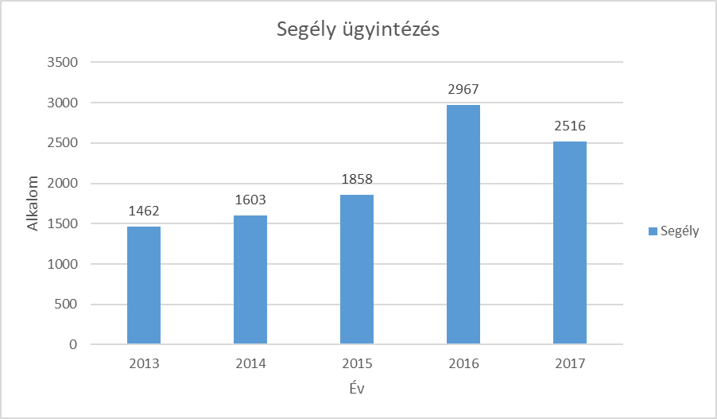
A társszervek működésbeli, jogszabálybeli változásainak, egyéb információinak eljuttatása a BMSZKI dolgozói köréhez a közös levelezőlistán történik. A sikeresség érdekében a BMSZKI facebook zárt, dolgozói csoportjában is megjelennek az információk.
2017-ben a hajléktalanokkal foglalkozó Foglalkoztatási és Ellátási Osztály vezetőváltása következtében más irányt vett irodánk és az osztály kapcsolata. Az évekkel ezelőtt jól működő rehabilitációs tanácsadás keretében 2017 szeptemberétől 26 olyan ügyfelet irányítottak hozzánk, akinek a Munkaügyi Központ nem tudott egészségi állapota miatt munkalehetőséget biztosítani, így a rendszerből való törlés helyett vállalták az együttműködést egészségi állapotuk feltérképezéséhez, személyre szabott esetkezelés során megfelelő ellátás, vagy munkalehetőség megtalálása érdekében.
Az elmúlt évre visszatekintve: az alapszolgáltatásokat stabilan tudtuk működtetni, lehetőség volt munkáltatókkal való kapcsolatfelvételre. A segélyezéssel kapcsolatos szolgáltatás messzemenően teljesítette a tőle elvártakat. Bár nagyon lassan, de elkezdődött egy személyre szabottabb, ügyfélorientáltabb munkába állítási támogatás, aminek része:
- Az elfogadó munkáltatók megkeresése, a kapcsolat fenntartása, erősítése.
- A motivált ügyfelek megszólítása, közös tervek, célok megfogalmazása a munkavállalásra való alkalmasság javítása, a több, és intenzívebb figyelem az ügyfelek egyénre szabott segítésében.
- A nagy számban megjelenő alkoholproblémával vagy drogproblémával küzdő ügyfél irányítása, tájékoztatása (rehabilitáció, józanságmegtartó csoportok, orvosi ellátás, absztinens szálló, tűcsere program, stb.).
- Egészséges arányba került az ügyfelekkel való munka, és az adminisztráció.

A 2017-es évben egyfajta szolgáltatás bővítés történt az Irodáinkban. Az év elején nem tudtuk, hogy speciális feladataink is lesznek, amelyet az adott lehetőségekhez mérten véleményünk szerint jól hajtottunk végre. Továbbá, olyan szakmai tapasztalatokra tettünk szert, amire nem volt teljes rálátásunk. Ugyan az egyedi ügyfélszámok csökkentek csekély mértékben, de az ügyfelek több szolgáltatást is igénybe vesznek a Nappali Melegedőben és a Melegedő részét képző irodáinkban is.

2. BMSZKI KÖNYVES ÉJJELI MENEDÉKHELY – 2017.

A BMSZKI Könyves Éjjeli Menedékhely a 2017-es évben is az engedélyezett, napi 208 hajléktalan ügyfél számára tudott lehetőséget nyújtani az éjszakák fedett helyen való eltöltésére, melyhez komplex szolgáltatások is kapcsolódtak. Az igénybevétel az ügyfél kérelmére indul. Ehhez csupán a személyes iratok és egy hét hónapnál nem régebbi negatív tüdőszűrő lelet szükséges.
Az éjjeli menedékhely szolgáltatásai az 1/2000. SZCSM rendelet alapján a következők, mely szolgáltatások körét bővítjük, ha szakmai szempontok indokolják:
- személyi tisztálkodási lehetőség: ehhez borotva, borotvahab, szappan biztosítása,
- ruházat tisztításának (mosás, szárítás) lehetősége,
- pihenés,
- értékmegőrzési lehetőség,
- ételmelegítés biztosítása,
- szociális információ nyújtása.
Az Éjjeli Menedékhely nyitva tartása délután 18 órától másnap reggel 8 óráig tart. Feliratkozás az intézmény előtti nagykapunál 17.30-kor, az első beengedés 18.00 órakor történik. Az igénybe vevőknek másnap reggel 8 óráig kell elhagyni az éjjeli menedékhelyet.
Az összes igénybe vett alkalmak száma a 2017-es évben 39.579 volt, a 2016-osnál valamivel alacsonyabb. Ugyanakkor látni fogjuk, hogy az egyéni megjelenések száma jelentős mértékben nem csökkent. Ennek az oka, hogy a nyári időszakban az ügyfelek munkásszállókra költöztek, illetve az átmeneti szállókon is viszonylag magas volt az üres férőhelyekre beköltözők száma. Viszont az újonnan a rendszerbe érkezők, általában az intézményünkben jelennek meg nagyobb számban. Feltételezhető ok még a 2016-ban kezdődő és 2017-ben kiteljesedő általános munkaerőhiány, aminek következtében valószínűleg több ügyfelünknek is sikerülhetett elhelyezkednie és egyénileg megtalálni a számára megfelelő lakhatási módot. Feltételezzük, hogy a magasabb ellátások felé történő irányítás is hatékonyabb volt az elmúlt évben. Az éjjeli menhely egy éjszakás jogviszonya miatt, nincs rálátásunk az ellátásból kikerülők további sorsára.
A téli hónapokban az igénybevételek száma a tapasztalatoknak megfelelően magasabb volt. Ebben az időszakban az összes megfordulási alkalmak száma átlagosan havi 4416 alkalom, ami közel 550 alkalommal, kb. 15%-al magasabb, mint az előző év azonos időszakában. Így nézve némileg árnyaltabb a kép, mint ha csak az éves összevetést nézzük. A magyarázat az lehet, hogy krízis időszak alatt nehezebb, más ellátásokba bekerülni, ezért az ügyfelek mobilitása tavasszal és nyáron magasabb.
A 2016-os évben 1.477 férfi és 7 nő vette igénybe a BMSZKI Könyves Éjjeli Menedékhely férőhelyeit, ez összesen 1.484 különböző hajléktalan embert jelent. Ez pontosan ugyanannyi ügyfelet jelent 2017-ben, mint 2016-ban volt.
Az alkalmak száma 39.579, volt, ami napi átlagban 108 főt jelent. Napi átlagban ez 9 fővel kevesebb az egy évvel korábbihoz képest viszont egyenetlenebb az eloszlás, az újonnan érkezők száma is nagyobb és a továbbirányításuk is gyorsabb volt.
Igénybevételek alakulása 2017-ben
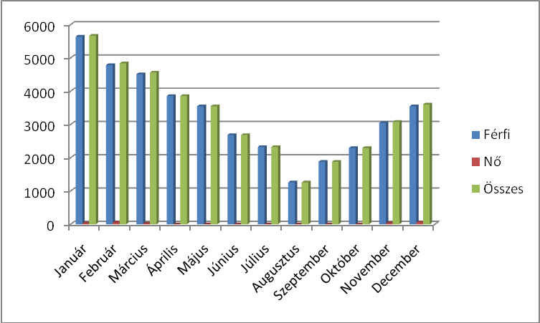
A 2016-os évhez hasonlóan látszik, hogy a nyári hónapokban jelentős csökkenés van az igénybevételek számában. Az augusztusi 1.200 alkalom betudható annak, hogy fontos karbantartási munkálatok miatt, egy hétre bezárt az intézmény. Az újranyitás után lassan tértek vissza az ügyfelek, ami azt eredményezte, hogy a lakó összetétel lecserélődött. Ezt a jelenséget szakmailag pozitívnak értékeltük, még ha ez furcsának is tűnhet. Első körben tényleg azok jöttek vissza, akiknek krízismegoldást jelent a szálló igénybevétele. Az első interjúk száma 376 fő volt a tavalyi évben. (Azokkal vesszük fel, aki soha nem volt még nálunk, nincs rendszerben vagy hosszú évek után tért vissza hozzánk.) Elmondható, hogy a tavalyi évben a felsorolt ügyfelek az egyéni forgalom 1/4-ét adták.
A női ügyfelek száma elhanyagolható, mivel férfi menedékhelyként üzemelünk, így nőket leginkább krízis helyzetben, csak az utcai befogadó szálláshelyeinken fogadunk a krízis időszak végéig.
Előfordulás, hány nap:
Alkalom 2017-ben | Fő | %
1 nap | 245 | 16,51%
2--7 nap | 444 | 29,92%
8--14 nap | 205 | 13,81%
15--30 nap | 210 | 14,15%
31--60 nap | 174 | 11,73%
61--90 nap | 101 | 6,81%
91--120 nap | 34 | 2,29%
120 nap felett | 71 | 4,78%
Összesen | 1484 | 100,00%

Ez előfordulásból látszik, hogy az ügyfelek, majdnem több, mint 3/4-e 30 napnál kevesebbet tölt az éjjeli menedékhelyen. Ez alapján Elmondható, hogy a Könyves Éjjeli Menedékhely valóban éjjeli menedékhelyként funkcionál, a kollégák megpróbálják minél gyorsabban magasabb ellátás felé irányítani az ügyfeleket. Ez köszönhető a folyamatos Felvételi Előkészítő Teamre való irányításnak, illetve a munkába állóknál a munkásszállásra költözésnek és a speciális elhelyezések felé való irányításnak. Hosszabb, 3 - 4 hónapos időszakot az igénybevevők alig negyede tölt el az intézményben. Ők is leginkább a megfelelő szálláshelyre való bekerülésre várakozás miatt.
Koreloszlás:
Koreloszlás/melegedő | Fő | %
18-25 év | 123 | 8,29%
26-35 év | 204 | 13,75%
36-45 év | 359 | 24,19%
46-55 év | 444 | 29,92%
56-65 év | 293 | 19,74%
65 év felett | 61 | 4,11%
Összesen | 1484 | 100,00%

A koreloszlásban, még mindig a 35 és 55 év közöttiek vannak a legnagyobb számban. Ugyanakkor, a 18 és 35 év közötti korosztály száma a megfordulók, több mint 20 %-át adja. Erre a tendenciára a következő évben figyelni kell, mivel a fiatalok hajléktalan létbe való beragadásának arányai növekedhetnek. Fiatal korban rehabilitációról nem igen lehet szó, és a motivációjuk minimális lesz, ha az ellátórendszerben elkezdődik ezen ügyfelek folyamatos mozgása. Később nehezebb lesz megfelelő szolgáltatáshoz juttatni őket.
A csökkenés okai lehetnek:
- A szakmai igazgatóhelyettesi döntés, melynek értelmében, aki 120 napot éjjeli menedékhelyen töltött, aki 25 év alatti és a 60 év feletti és új regisztráltként jelenik meg a rendszerben, azt a Felvételei Előkészítő Team-re, vagy más szervezetek átmeneti szállóira kell irányítanunk.
- A Bánya utcai szállónkkal egyeztetve a 60 év felettieket hozzájuk irányítottuk, továbbá más szálláshelyek, ellátások felé (szociális otthon, BMSZKI Szabolcs utca, stb.) is.
- Egy másik, említésre méltó ok lehet, az általános javuló foglalkoztatási mutatók. Az egy éjszakás jogviszony rendszere miatt nincs rálátásunk arra, hogy ügyfeleink miért és hova kerülnek, miután nem veszik igénybe szolgáltatásainkat. Feltételezhető azonban, hogy az össztársadalmi jelenségek pozitív és negatív hatásai fokozottan kihatnak ügyfélkörünkre. A több munkalehetőség és az emelkedő bérek feltételezhetően hosszabb-rövidebb időre lehetőséget adnak ügyfeleinknek az ellátórendszerről való leválásra.
- A tiltólistán nem lévő szerhasználat megjelenése az intézményben, ami bizonyos időszakokban visszavetette az igénybe vevők számát.

Az alapszolgáltatások biztosítása a következőképpen alakultak a 2017-es évben:
A krízis időszakban elmondható, hogy több alkalommal veszi igénybe ugyanaz az ügyfél a férőhelyeinket és szolgáltatásokat, mivel a várólisták miatt a más típusú elhelyezésbe nehezebb ilyenkor bekerülni.
Krízis élelmet a téli időszakban 21.855 alkalommal biztosítottunk. Ennek nagyobb részét a krízis időszakban az EMMI által támogatott, RSZTOP pályázati program kertében. Ezen 6 hónapos időszak alatt 723 fő étkezett nálunk.
Az ételmelegítési lehetőséget a betérők 15.334 alkalommal kértek az évben, összeses 774 különböző ügyfél.
A mosási kapacitásunk éjszaka elég kicsi, ennek ellenére a mosógépeinkkel 475 alkalommal tudtunk mosást biztosítani. Ebben a számban a keverőtárcsás, és kézi mosás számai nincsenek benne, amelyhez szintén biztosítunk mosóport, és ha az intézményi kapacitásunk elbírta a szárítást is megoldottuk. Az is hozzájárult az alacsonyabb igénybevételhez, hogy sokszor voltak rosszak a gépeink és a nappali melegedők a mosási kapacitásaik nagyrészt ezen ügyfelek számára biztosítják. A fürdési lehetőséget, szinte teljes létszámban kihasználták ügyfeleink, borotvát 649 főnek biztosítottunk az Éjjeli Menedékhelyen 2017. évben.
A jogszabályban meghatározottakon kívül az éjjeli menedékhely kulturális lehetőségeket is biztosít este 19-21 óra között, A menedékhelyen csocsózásra, film klubra és fakultatív könyvtár használatra van lehetőség. Utóbbiban van lehetőség kölcsönözni és nyugodt helyen olvasni is.
Filmklub alkalmak, résztvevők száma
Időszak | Alkalom | Létszám (összesen)
2017. január | 4 | 70 fő
2017. február | 4 | 43 fő
2017. március | 3 | 36 fő
2017. július | 5 | 108 fő
2017. augusztus | 3 | 65 fő
2017. szeptember | 2 | 50 fő
2017. október | 4 | 106 fő
2017. november | 4 | 80 fő
2017. december | 3 | 75 fő
2017. összesen | 32 | 633 fő
2017. átlag | 3,6 alk/hó | 20 fő/alkalom

Pályázati programból az Éjjeli Menedékhelyen 2017. év végétől, elérhető a HIV, Hepatitisz, Szifilisz szűrés és addiktológiai tanácsadás külső szervezetek bevonásával.

2.1 Az Intézmény működése
A korábbi gyakorlatoknak megfelelően, az intézmény három részre tagolódott ügyfeleink különböző szintű igényeinek kielégítése érdekében. Az épület emeleti 143 férőhelye hagyományos éjjeli menedékhelyként funkcionált. A földszint egy része konkrét ügyfélcsoport részére volt fenntartva, ahol indokolt az egyéni elbánás, több odafigyelés (pl.: egészségügyi problémák, munkába járás megkönnyítése miatt, stb.). Ez maximálisan 65 férőhelyet jelentett. A régi fapadnak nevezett éjjeli menedékhely a közterületekről érkezők számára biztosított lehetőséget – speciális, 24 órás fapadként -, melyet a tavalyi évhez hasonlóan pályázati forrásból sikerült megoldanunk.
Hagyományos éjjeli menedékhely
A leginkább kihasznált férőhelyeket takarja az elnevezés. A jogviszony egy éjszakára szól, nagyrészt egyszintes ágyakon tölthetik az éjszakát az ügyfelek. A tisztálkodáshoz, ételmelegítéshez biztosítunk megfelelő eszközöket. A helyekre a feliratkozás este fél 6-tól történik, a beengedés 6 órakor. Az intézmény reggel 8 órakor zár, az épületet addig kell a bent éjszakázóknak elhagyniuk. Általában az új ügyfelekkel és a korábban már megjelentekkel is ezen a részen találkoznak a kollégák először.
Az új ügyfelekkel és azokkal, akik régen nem jártak már az intézményben, egy rövid interjút készítenek a szociális munkás kollégák, hogy a további elhelyezés, gondozás, irányítás lépéseit megtervezhessük. Továbbá, ha speciális igények lehetnek (betegség, most került utcára, más elhelyezés szükséges stb.) azokra reagálni tudjunk.
2017-ben „első éjszakás adatlapot” 376 fővel vettünk fel. Közülük azok száma, akik nem szerepeltek a nyilvántartásban és azt nyilatkozták, hogy most kerültek ebbe a helyzetbe, 115 fő volt. Ezeket a személyeket viszonylag hamar magasabb ellátásba irányítottuk. Elhelyezésben és esetkezelésben ők kiemelt szakmai figyelmet kellene, hogy kapjanak, de az intézmény humán erőforrás kapacitása miatt nem tudtunk ennek a szakmai szempontnak teljes mértékben eleget tenni.
Első éjszakások havonta:
2017. január | 33
2017. február | 36
2017. március | 40
2017. április | 39
2017. május | 33
2017. június | 24
2017. július | 20
2017. augusztus | 20
2017. szeptember | 26
2017. október | 34
2017. november | 48
2017. december | 23
2017. összesen | 376
2017. átlag | 31,3

A magas ügyfélszám nem teszi lehetővé, hogy ezt a munkát csak az ügyeletet ellátó szociális munkások végezzék, illetve a fél óránkénti beengedések miatt, az ügyeleti működési rend sem támogatja ezt. A 2017. év első hónapjaiban megindult a szociális munkás kollégák létszámának a feltöltése. Áprilisától új esetkezelő érkezett az intézménybe, aki ismeri az Uniós foglalkoztatási programokat is. A létszámbővítésnek köszönhetően elkezdődött egy problémaorientáltabb esetkezelés.
Egész évben tűntek fel olyan emberek, akik hitelre vett lakásukat veszítették el. (Akikről biztosan tudtuk ezt, az 9 fő volt.) Ők általában rövid időn belül átmeneti szállásra kerültek. Fontosnak tartjuk, hogy a frissen hajléktalanná válók ne szocializálódjanak a hajléktalan életformába, hogy a társadalomba való reintegráció esetükben gyorsabb lehessen.
Éjjeli menedékhely estekezelői beszámoló - Szűcs Sándor esetkezelő
2017 áprilisától dolgozom esetkezelőként a Könyves Nappali Melegedő és Éjjeli Menedékhelyen. A tényleges munkát, azaz az önálló esetkezelést 2017. június 1-jén kezdtem meg, miután megismerkedtem az intézménnyel, belső szabályzatával, szakmai munkájával, annak dolgozóival és lakóival. Feladatkörömet a következőképpen definiálnám: a hajléktalan ellátórendszeren belüli kliensek információkkal való ellátása, problémafeltárás, rendszeres „irányított” kapcsolattarás, lakhatási, egészségügyi és mentális problémáik megoldásában való aktív segítségnyújtás, mentorálás.
Heti négy napot dolgozom negyven órában, ami azt jeleni, hogy van két olyan napom, amikor este 21 illetve 22 óráig dolgozom. Ez azért lett így megszervezve, hogy ne csak a Nappali Melegedőben, hanem az Éjjeli Menedékhelyen is tudjam végezni a munkámat. Intézményi szinten heti egy csoportos teamünk van, ahol megbeszéljük a problémás eseteket és megoldást keresünk az adott problémákra. Ez nem jelenti azt, hogy esetmegbeszélőre csak ezen alkalmakkor van lehetőségem, napi szinten konzultálhatok és konzultálok különböző esetekkel kapcsolatban az egységvezetőmmel és a kollégáimmal. Eleinte volt heti egy alkalom „kulcs” esetkezelői team is, ami nagyon sok időt és energiát vett el a tényleges munkától, így gyakorlatilag két nap maradt az érdemi munkára. A kulcsrendszer megszűnésével ezek az alkalmak havi egy alkalomra redukálódtak, amivel nagyon sok időt spóroltunk meg, amelynek eredményeként sokkal többet tudtunk foglalkozni magával az esetkezeléssel, illetve a kliensekkel. Az esetkezelés folyamán felmerülő dilemmákat, problémákat itt helyben az intézményvezetőmmel meg tudom beszélni, illetve oldani, ezért sem látom szükségét a heti rendszerességű „kulcsteam” megbeszéléseknek.
Az eredményeket leginkább a számok tükrözik. 2017 júniusától 218 klienssel dolgoztam együtt, ez a szám magában foglalja az esetkezelt és az úgynevezett „ügyintézős” ügyfeleinket is. Ügyintézős ügyfelek alatt azokat a klienseinket értjük, akinél nem kellett egy folyamatot hosszasan végigvinni rövid- és hosszútávú célokkal, hanem a találkozásunk egy, vagy két alkalomra korlátozódott és általában tanácsadásként, információnyújtásként funkcionált. Az esetkezelt klienseim száma 70 fő volt, ők azok az ügyfelek, akiket végigkísértem az ittlétüktől az intézményi kiléptetésükig. Több alkalommal ültünk le együtt, hogy megfogalmazzák, szükség esetén közösen fogalmazzuk meg az esetkezelés irányát, az adott problémát, az elérendő, és megvalósítandó célokat. A 70 esetkezelt kliensből 69 lakhatási problémával fordult, vagy ezzel irányították hozzám, ezen felül jómagam is kerestem a segítségre szorulókat. Az esetkezelések sikerességéből fakadóan jelenleg 34 kliensünk átmeneti szállón, 8 ügyfelünk „24 órás fapadon”, 3 fő pedig szociális otthoni elhelyezés alatt áll. A hajléktalan ellátás rendszeréből kiléptetett klienseink közül 6 ember munkásszállóra, 4 ember albérletbe és 2 ember pedig vidékre költözött. Sajnos 6 esetben sikertelennek volt mondható az esetmunka, ami legtöbb alkalommal azért történt, mert a kliens önszántából, de váratlanul kiköltözött a menedékhelyről és emiatt megszakadt a kapcsolat. További 6 kliensünk várólistán van valamelyik átmeneti szállón, és itt az Éjjeli Menedékhelyen várja meg a várólista lejártát, azaz a bekerülés időpontját.
Munkám során nagyon fontosnak tartottam klienseink nyílt munkaerő-piacon történő elhelyezését, ahol kiemelkedő szerepet kapott az esetkezelésen belüli mentorálás, álláskeresés, munkahelymegtartás és nyomon követés. Ennek érdekében gyakran együttműködtem a Nappali Melegedőnkben található Álláskereső Irodával, és az eredmények ebben az esetben sem maradtak el. Esetkezeltjeim közül 16 ügyfél dolgozik a nyílt munkaerő-piacon, erősítve ezzel társadalmi elfogadottságukat és integrációjukat. A hajléktalan emberek integrációja, valamint a megváltozott munkaképességű hajléktalan emberek reintegrációja a munka világába fontos mérföldkőnek számít a munkám során.
A 70 esetkezelt ügyfélből 7 kliensemnek társult problémája volt a rossz egészségügyi állapot. Mint már említettem, ügyfeleink között gyakran fordul meg megváltozott munkaképességű személy, és voltak olyanok is, akiknél a találkozások folyamán sikerült kideríteni, hogy egészségkárosodással élnek együtt. Ilyen esetben a szakszerű orvosi ellátást Intézményünk biztosította, komolyabb esetben pedig kórházi ellátásban részesültek.
Fontosnak tartom még megemlíteni a teljes 2017. év vonatkozásában, hogy a Könyves Kálmán Éjjeli Menedékhelyen 376 elsőéjszakás kliensünk volt. Ez azt jelenti, hogy az intézményünkben, mint saját ügyfél eddig még nem volt jelen, azaz nálunk „új” hajléktalannak tekinthető. Persze az attól még lehetséges, hogy máshol már évek óta igénybe vesz szolgáltatásokat, azaz bent „forog” a rendszerben.
Véleményem szerint a hajléktalan-ellátás jövője és motorja az esetkezelésben, mentorálásban, illetve a fejlesztésben keresendő. Fontos, hogy utca, fapad, átmeneti szálló viszonylatában ne a körforgás és a konzerválás legyen a jellemző, hanem meg kell találni azokat a kiléptetési pontokat, ahonnan a kliens kiléptethető és megszűnik része lenni a rendszernek. Ezek a pontok leginkább az átmeneti szállók intézményeiben keresendők, ugyanis klienseink ott tartósabb lakhatási lehetőséggel bírnak, így a segítő sokkal stabilabban tud dolgozni az ügyfelekkel, mint egy krízisellátást nyújtó éjjeli menedékhelyen.

Speciális Éjjeli Menedékhely rész közterületen élőknek (hátsó fapad)
Elsődleges célunk az volt a befogadó szálláshelyünk működtetésével, hogy a tősgyökeres utcán alvó emberek állandó benntartózkodásra alkalmas, alacsony elvárásokat támasztó szálláshelyhez juthassanak. A 2016/2017-es évben a programokat és az egyéb szolgáltatások nyújtását a Menhely Alapítvány és a Hajléktalanokért Közalapítvány finanszírozza, Konzorciumi Pályázat keretében. A program működésének, mint eddig is, a BMSZKI Könyves Éjjeli Menedékhely biztosít helyet a menedékhelytől elkülönített részen, teljesen külön bejárattal, elkülönült működéssel.
Működési elv
A hátsó fapad egy alacsony küszöbű ellátó intézmény. Ez az ellátási forma kifejezetten azon ügyfelek részére jött létre, akik életvitelszerűen utcán élnek. Első sorban Utcai Gondozó szolgálatoktól fogadunk ügyfeleket, de nappali melegedők ajánlásával, egyeztetést követően is fogadunk utcán élőket. Lehetőség szerint kérünk esetátadást, illetve a bekerülés utáni időszakban az ügyfél látogatását, a hozzánk irányító utcai szolgálatoktól.
A befogadó szálláshely bekerülési lehetőségeiről, módjáról az utcai szolgálatokat személyesen tájékoztattuk, ezen túl pedig a Menhely Diszpécserszolgálata felé is megküldtük működési feltételeinket. Ennek ellenére nem mutatkozott sem komolyabb érdeklődés, sem irányítás irányunkban, kivéve a BMSZKI Utcai Szolgálatát, akik rendszeresen küldik hozzánk utcán élő ügyfeleiket. Bekerülés történt még a BMSZKI Könyves Éjjeli Menedékhelyéről és Nappali Melegedőjéből, a FET irányításából, illetve egyéb melegedők irányából is.
Amennyiben szabad férőhellyel rendelkeztünk, átmeneti időszakra vettünk fel frissen utcára került ügyfeleket annyi időre, ameddig felvételt nyernek átmeneti szállóra, vagy valamilyen magasabb szintű ellátásba. Ügyfeleink mihamarabbi elhelyezése érdekében szoros együttműködést tartunk fent a BMSZKI Felvételi Csoportjával, illetve más szervezetek elhelyezési csoportjaival is.
A beengedés feltételei az előző évekhez viszonyítva sem változtak, erősen ittas állapotban is igénybe vehető az intézmény, ha másokat és önmagát nem veszélyeztető állapotban van az ügyfél. Alkohol behozható, de az ügyeletes szociális munkásnak le kell adni, amit az ügyfél távozáskor visszakap. Amennyiben az alkoholmegvonás az ügyfél életét veszélyezteti és az ügyeletes szociális munkás úgy ítéli meg, ésszerű mennyiséget a jelenlétében fogyaszthat.
Egyénre szabott megállapodásokat kötünk az ügyfelekkel, melyek célja, hogy minél magasabb szintű ellátásokhoz jussanak. Az együttműködés tartalmát közösen fogalmazzuk meg az ügyféllel, főként ő mondja ki, hogy mi az, amit vállalni tud az időhatárokat is beleértve. A bentlakóktól nem kérünk absztinenciát, csak térben és időben orientáltnak kell lennie. Az alkoholfogyasztás mértéke nem jár együtt a szállóról való elküldéssel, csak az intézmény területén való alkohol fogyasztás. Egyéb esetben – alkoholos befolyásoltságnál – az intézményen kívüli területen várakoztatjuk „józanodásáig” az ügyfelet.
Általános tendencia, hogy az intézménybe való bekerüléstől számítva az intézményben eltöltött idő arányával együtt nőtt az alkohol fogyasztás mértéke, csökkent az önkontroll. A 24 órás nyitva tartás és az alacsony küszöbű ellátás jelentené a vonzerőt és a benntartó erőt az ügyfelek számára, azonban tapasztalataink szerint ez önmagában kevés, a megtartó erőt inkább, továbbra is az egyéni esetkezelésben látjuk, szabályokkal és célokkal körül határolva.

Szolgáltatások:
Étkezési- és tisztálkodási lehetőség
Napi egyszeri meleg étkezést biztosítunk az RSZTOP keretében, illetve igény szerint hideg élelmiszert is tudunk biztosítani a saját forrásainkból. Ezen kívül, van mosási lehetőség (mosás/szárítás), fürdés, melyhez tusfürdőt és törölközőt biztosítunk, továbbá borotvát, borotvahabot adunk. Korlátozott keretekben tudunk még ruhaneműt, fehérneműt, ágyneműt biztosítani. Kórházba kerülés esetén kórházi csomagot állítunk össze ügyfeleink részére.

Egészségügyi szolgáltatás
A 2016/2017-es évtől alapvető egészségügyi szolgáltatást biztosítunk a bentlakók számára. Az ügyfelekkel bekerüléskor az első interjú alkalmával egészségügyi állapotfelmérést végzünk, hogy kiderüljenek egészségügyi problémáik. Az interjú alkalmával kitérünk az akut és krónikus betegségekre, kórelőzményeikre, kórházi kezelésekre, házi orvosi kapcsolatra, addiktológiai problémákra, szükségesen szedendő gyógyszerekre. A megismert információk alapján döntünk a szükséges egészségügyi ellátásukról, állapotuk nyomon követéséről, egészségügyi ellátáshoz juttatásukról.
Sajnos a 2017/2018-as krízis időszakra, pályázati források hiányában erre nincs külön személyzet, így a Lábadozónkkal illetve az BMSZKI Orvosi Szolgálattal együttműködésben látjuk el ezeket a feladatokat. Ez a fajta törődés, figyelemmel kísérés a bizalom kiépítésében is fontos szerepet játszik az egészségügyi állapot javításán túl. A tapasztalatok alapján elmondható, hogy ügyfeleink szinte 100%-ban érintettek valamilyen addiktológiai problémával, ennek legnagyobb hányada alkoholprobléma, kisebb hányada gyógyszerfüggőség, illetve ezek egészségkárosító hatása nyomán kialakult krónikus idegrendszeri betegségek.
Ellátásunkban a szükségletek szerint, minden ügyfelünk részesült. Ez többségében orvoshoz irányítást, kísérést a legtöbb esetben szakrendelői ellátást jelentett, kisebb százalékban rendszeres háziorvosi, nővéri felügyeletet pl. kötözést. Kórházba kerülő ügyfeleinket kórházi csomaggal láttuk el. Az őket hozzánk irányító utcai szolgálattal minden esetben felvettük a kapcsolatot, mert saját személyzet hiányában a látogatást nem tudtuk megoldani. Kórházi szociális munkással vagy orvossal a kapcsolatfenntartás viszont minden esetben megtörtént. A lábadozóval történt megállapodás értelmében, ha szükséges volt, a kórházból való kikerülés után átvették ügyfeleinket, teljes felépülésükig. A többi esetet az intézményben végzett kezelés foglalta magában, mely vérnyomásmérést, fertőtlenítést, gyógyszerelést jelentett.
A tanácsadást számszerűsíteni nehéz, mert folyamatosan kapcsolatban álltunk ügyfeleinkkel.

Közfoglalkoztatási program – mint szolgáltatás bővülés
Az idei évtől, amit még fontos pozitívumként említhetünk, és akár szolgáltatás bővülésként is aposztrofálhatunk, a Budapest Esély Nonprofit Kft. és a BMSZKI együttműködésben történő közfoglalkoztatás, melybe több ügyfelünk is bekapcsolódott. A bentmaradásnak, tovább juttatásnak, és jövedelemhez juttatásnak ez egy gyors és egyszerű formája, de nem elhanyagolható ennek mentális hatása sem az érintettekre. Ügyfeleinknek segíthet az intézményi keretek könnyebb betartásában, s talán a későbbiekben a nyílt munkaerő-piacra történő bekerülésre is.

Statisztikák 2017.
Az elmúlt évben a 20 férőhelyen 49 ügyfél fordult meg. Naponta átlagosan 14 fő vette igénybe az intézmény szolgáltatásait. A legrövidebb szállón töltött idő 1 nap volt, a leghosszabb 6 hónap. A 49 érkező új ügyfélből 6 pár volt.
Új beköltözők havi megoszlása
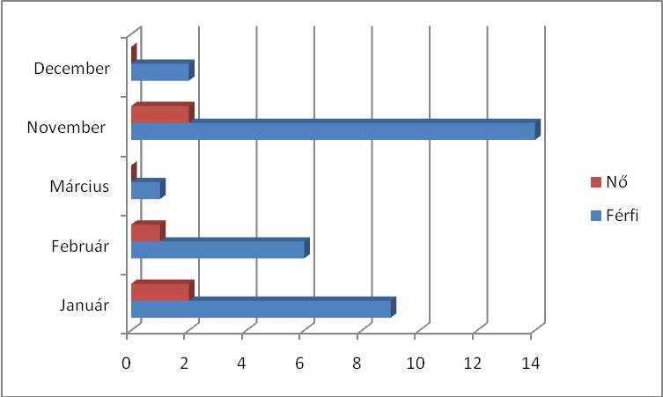
A férőhely megszűnések oka, súlyos házirendsértés, együttműködési szerződés be nem tartása, illetve 2 esetben külföldi állampolgárság, illetve ennek rendezetlensége miatt következett be.
Nyitvatartási időnk alatt az intézmény maximális kihasználtságát a januári és a decemberi hónapban érte el, de a többi hónapban sem esett a napi létszám 12 fő alá. A szálláshely kihasználtsága átlagosan elérte a 65 %-ot.
Átlagos havi kihasználtsági adatok
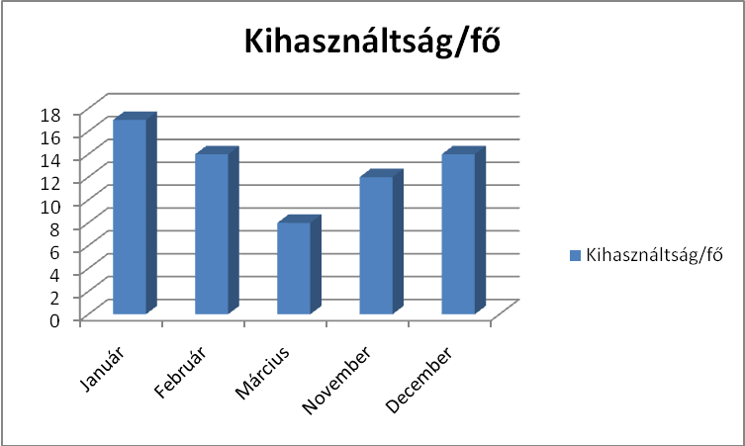
A „befogadó szálláshely” immáron több éves tapasztalatai azt mutatják, hogy a magas tolerancia az alkoholfogyasztással szemben sokszor hátráltató tényező lehet az ügyfelek számára a továbblépésben. Sajnos az önkontroll sokszor kevésnek bizonyul, és az alkoholos állapot maga után von agresszív viselkedési formákat. Ebben az évben a szállásról való kitiltások egyetlen oka, az alkoholos állapot következményeként fellépő agresszív viselkedés volt. Az alapkoncepció, hogy alacsony küszöbű intézményként működjünk. Ez a bekerülésnél ugyan fontos szempont, a későbbiekben azonban, a hosszú távú bennmaradást vagy a továbblepést, tapasztalataink szerint nem segíti elől. Az erős kontroll, a folyamatos rendelkezésre állással végzett szociális munka sokkal inkább a bennmaradás irányába hat. Ezen tapasztalatainkat az ügyfelek véleménye is alátámasztja. E mellett, az egy szociális munkásra jutó alacsony ügyfélszám is hatékonyabbá tette munkánkat.
Az intézmény vonzerejét az alacsony küszöb mellett a kis létszámú férőhelyként való működés, és a 4 fős szobák jelentették. Elmondható, hogy a bennmaradás egyik fő oka a kis létszám, valamint az ügyfelek között kialakuló kisközösségként való együttműködés. Az átlagosan nálunk töltött idővel, illetve átmeneti szállóra kerüléssel elégedettek vagyunk. Több olyan ügyfelünk is volt, aki később a normál éjjeli menedékhelyre is betért, ha rosszabb idő volt, amire korábban nem volt példa, és páran hosszabb távon az átmeneti szállós kereteket is tudták tartani. Az sem tagadható, hogy a jobb idők beköszöntével volt, aki ismét az utcát választotta, mert az intézményi kereketek nagyon nehezen tudta megtartani. Számukra sokkal hosszabb időt kellene biztosítani, ilyen típusú ellátásban, hogy az intézményi kereteket biztosan tartani tudják, s ne legyen számukra sem kecsegtetőbb megoldás az utca.
Összegzés:
A BMSZKI Könyves Éjjeli Menedékhely továbbra is az egyik legnagyobb forgalmú, egy éjszakás jogviszonyt biztosító intézmény Budapesten, magas ügyfél számmal, szinte állandó nyitva tartással. Az új és a régi ügyfelek is gyorsan megtalálják, így fontos szerepe van a megfelelő szolgáltatások működésének és a magasabb szolgáltatásokba való irányításnak.
A 2018-as évben fontos lenne a működési és a szakmai létszám megerősítése, stabilizálása, mert a folyamatos forgalom és a „kihegyezett” működés, a nem megfelelő ügyeleti létszám a szolgáltatásokat veszélyezteti. Az Éjjeli Menedékhelyekre nehéz kollégát találni a folyamatos stressz és a sikertelenség érzése miatt, ezért a fluktuáció és a kiégés ebben az intézménytípusban is gyorsan megjelenik.
A „Hátsó Fapad” működtetése szakmailag sikeresnek nevezhető, de a nagyobb létszámú elhelyezés rovására működik, mivel nincs finanszírozás a munkaerő-szükséglet megoldására. A jövő, véleményünk szerint a személyre szabott szociális munkában lenne, illetve az addikciókra fókuszáló tevékenységekben. Minden intézménytípusban elmondható, hogy az ügyfelek a saját működésükkel, addikcióikkal nincsenek tisztában. A rendszer szakmai megfontolások nélkül tolerál bizonyos helyzeteket, amivel támogatjuk azt, hogy az ügyfeleknek ne kelljen foglalkozniuk a problémáik és helyzetük valós okaival. Ezen intézményekben nem gondoljuk, hogy csak az itt lakatás lehet a cél.
A megjelenő szerhasználati problémák megértésére, kezelésére 2017. novemberétől egy féléves szűrő program és tanácsadás zajlik kísérleti jelleggel, külső szolgáltató bevonásával.
Infrastrukturálisan nagyon szükséges lenne egy átfogó intézményi felújítás ismételt alapkarbantartásokkal, mert a 7 évvel ezelőtti felújításból mára már nem sok minden látszik.
A BMSZKI Nappali Melegedő és Éjjeli Menedékhely szakmai működésével kapcsolatban, mindenképpen elmondható, hogy számos új szakmai tapasztalatra tettünk szert és új módszereket próbáltunk ki. Ezeket a jövőben fejleszteni szeretnénk és a tömegellátás ellenére magunkhoz mérten hatékonyak maradni.

Készítették:
Szabó Károly ellátási egységvezető - Nappali Melegedő, Éjjeli Menedékhely
Bálint Zoltán - szociális és mentálhigiénés munkatárs - Mentorálás
Botos Bernadett - szociális és mentálhigiénés munkatárs - Álláskereső Iroda
Horváth Krisztina - szociális és mentálhigiénés munkatárs - Speciális Éjjeli Menedékhely
Kelemen Mónika - szociális és mentálhigiénés munkatárs - Álláskereső iroda, Segélyezés
Nyerges Mária - szociális és mentálhigiénés munkatárs - Ügyfélszolgálati Iroda
Surányi Ákos - szociális és mentálhigiénés munkatárs - Éjjeli Menedékhely táblák
Szűcs Sándor - szociális és mentálhigiénés munkatárs - Esetkezelés

